Познавательная мотивация в поисковой деятельности детей дошкольного возраста
Одним из основных принципов дошкольного образования федеральный государственный стандарт определил поддержку инициативы детей в различных видах деятельности, формирование познавательных интересов и познавательных действий.
Занятия являются главной формой образовательного процесса, поскольку именно они и определяют систему знаний. Планируя образовательную деятельность, каждый педагог ставит цели, задачи, определяет, зачем и почему он планирует те или иные методы. И главенствующая роль отводится взрослому, который должен научить ребенка или закрепить, совершенствовать уже имеющиеся знания.
Но все мы прекрасно знаем, что обучение детей не заканчивается на занятии. Ребенок учится каждый момент. Кстати, это можно сказать и о взрослом!
Каждый день ставит перед малышами множество проблем, ситуаций, из которых нужно найти выход:
- как помыть руки, не замочив рукава;
- как построить ворота, чтоб проехала и большая, и маленькая машина;
- как сложить одежду, чтоб быстрее одеться на прогулку.
За каждым таким моментом стоит мотивация, которая и помогает найти верное решение, чему-то научиться, прийти к положительному итогу.
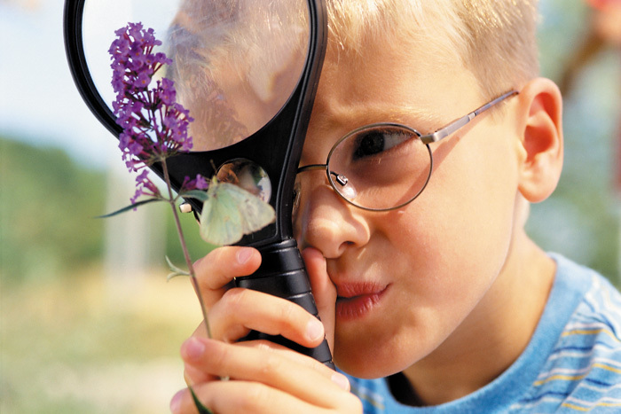

Направления поисковой деятельности
Конечно, поисковая деятельность детей разного возраста различна. Это не только разные возрастные особенности, уровни развития, но и разная степень сложности задач, которые ребенок непроизвольно поставил перед собой. Можно определить такие направления развития поисковой деятельности:
- целенаправленное решение ситуаций, с которыми ребенок сталкивается ежедневно (чтобы в раздевалке было чисто, надо… и здесь варианты решений, до которых додумались сами ребята: смести снег/песок с обуви, надеть бахилы, поставить специальную щетку, об которую можно вытереть ноги и т.д.), роль взрослого должна быть сведена к минимуму, нужно просто дать толчок познавательной активности;
- ненаправленная поисковая деятельность, опирающаяся на многократные пробы, приводящие к нужному результату (куличик лучше строить из влажного песка, который находится под сухим);
- эвристические находки (малыш застегнул носовой платок на пуговицу рубашки, потому что не было кармашка, а платок необходим), здесь уже взрослый только поддерживает и приветствует инициативу ребенка.

От простого к сложному
Более старшие дети в силу уже осознанности собственных действий переходят от разового действия к систематизированному поиску.
Этому тоже надо научить, чтобы затем передать инициативу полностью детям. Обучение необходимо строить от простого к сложному. Например, просто обследуя предмет, ребенок сможет выделить несколько его свойств: цвет, материал, размер, возможно, вкус. А предложив ребятам старшей группы назвать семь свойств яблока, что вы услышите? Вот здесь и начинается обучение: дайте в руки апельсин и яблоко. Что ребенок узнает? Что яблоко целое, не делится на дольки. Посмотрите сквозь прозрачный пластик и сквозь яблоко… Оно – непрозрачное! Бросьте его в воду: оно тонет, но воды не боится (не растает, как снег или салфетка). Можно определить вес, пользу, произрастание. Вот сколько можно узнать о яблоке! Зато уже на других примерах (стол, бумага, картофель) дети начнут мыслить шире, вспоминая и придумывая сравнительные характеристики с разными предметами.
Когда у детей есть познавательная база, тогда они уже могут решать ситуации, идя от целого к его частям: сохранность постройки зависит от выбранного места (не должна мешать другим), устойчивости, достаточного количества материалов, осторожности в игре.
Наблюдая за игрой детей в «магазин», педагог удивленно спросил: «Сумку не взяли, куда будете складывать покупки?». Дети предложили много вариантов: в карманы, купить что-то одно и нести в руках, в капюшон можно положить, есть пакет. Один ребенок сказал: «А я тогда ничего покупать не буду, просто посмотрю!». Посмеялись, но решили, что это тоже выход!
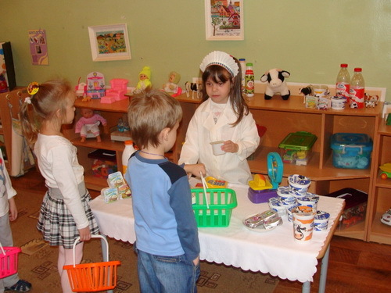

Увидеть! Проверить! Доказать!
Один из нужных компонентов развития мотивационной сферы – обсуждение предположений и, по возможности, их проверка. Пусть дети сами находят пути, только выслушивать надо все версии, даже несерьезные. Юмор – хороший помощник в учении. Проверочные варианты могут быть быстрыми, сиюминутными, могут занять какое-то время, а могут стать и долгосрочными. Если необходимо длительное время – привлекайте родителей. Например, вот такое простое домашнее задание: «узнать, чем полезны овощи», – привело к масштабной экспериментально-исследовательской работе всей группы. Родители вместе с детьми нашли множество полезных свойств, которые касались не только питания: соком моркови можно красить, чеснок защищает крупу от букашек, отвар картофеля чистит украшения… И все это дети подтвердили своими экспериментами, о чем с гордостью рассказывали потом всей группе.
Вопросы эвристического характера развивают детскую наблюдательность. Но только увидеть мало, надо догадаться, правильно высказать, доказать – это мотивация уже осознанная. Пример: несколько дней наблюдали за лужами. Солнечный день – все сказали, что лужа высохла. Но в другой раз солнца не было, только и лужа к дневной прогулке исчезла… Куда делась? Предположения высказывались и отвергались самими детьми. Лишь по характерным следам от метлы догадались – размел дворник. Таким образом, сопоставив известные факты (утром убирают территорию, следы от метлы остаются на земле) дети смогли сделать предварительные выводы. Решили проверить. И снова несколько вариантов: самый простой – спросить у дворника, но были посложнее – подмести самим и сравнить.
Прогулки станут очень интересным моментом, потому что природа представляет множество загадок. Дети любят наблюдать, открывать для себя что-то новое, разгадывать и экспериментировать. Надо научить анализировать, проговаривать свои действия и выводы, которые получились. Рассуждения детей могут привести к разным результатам, в том числе и к ошибочным. Только тем и ценен этот опыт, что ребенок проделал весь путь: от предположения до результата – сам! Это самый верный путь познания мира.

Гипотеза? – Да!
Изучая работы Савенкова А.И. по внедрению исследовательской деятельности уже в дошкольном возрасте, вместе с ребятами разработали не один проект. Кстати, очень легко дети принимают термин «гипотеза», выстраивая свои предположения. Кроме мыслительной деятельности и речевой активности, защита своих гипотез помогает ребятам раскрыть творческий потенциал, уметь держаться на публике, прочувствовать успешность, научиться достойно принимать и отрицательный результат. Вот, например, как мы справились с одним из проблемных вопросов детства – почему нельзя есть снег!? Экспериментов было несколько. Казалось, выбирали самый чистый снег, где никто не ходит. Но когда снег растаял и ребята его процедили через чистую марлю, рассмотрели в микроскоп капли воды, вот тогда вопрос с поеданием снега решился сам собой – там много микробов. Посмеялись над собой: «А мы думали, что снег чистый! Не подтвердилась гипотеза!». Это слово прочно вошло в активный словарь.
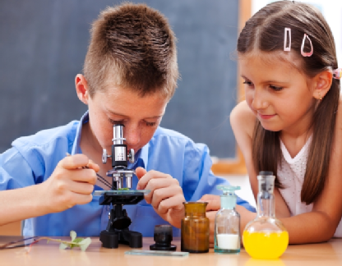

И в заключение…
Познавательная мотивация влияет на:
- умение ставить цели и задачи перед собой;
- строить доказательства, говорить доступно, понятно, красочно;
- видеть несколько решений и находить реальный выход из сложившейся ситуации;
- принимать успех или неудачу;
- действовать вместе, в команде, но и иметь свою точку зрения.
Дети очень наблюдательны, находчивы, быстро все впитывают. Мы многому можем у них научиться!

